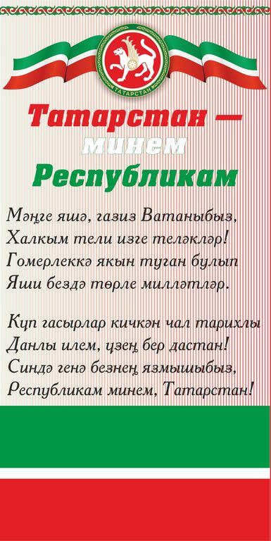

Татар теленнән
4 нче сыйныф өчен
сыйныфтан тыш чара

Тема: «Туган ягым – Татарстан».
Максат: Укучыларның Татарстан Республикасы темасы буенча алган белемнәрен
системалаштыру; туган ягыбызның табигате, танылган кешеләре турында сөйләшү.
Җиһазлау: Татарстан Республикаы турында рәсемнәр, флагы, картасы, аудиокассета, гимн, президентның портреты, китаплар, компьютер, мультимедия, проектор.

Сыйныфтан тыш чара барышы
Укучылар “Туган тел” җырын башкаралар ( З.Минһаҗева сүзләре һәм көе)
Укытучы:
Хәерле көн, укучылар! Барыгызга да сәламәтлек һәм күңел күтәренкелеге телим. Бүген безгә дәрескә кунаклар килгән. Дәресебез дә гади дәрес түгел, ә КВН –дәрес. Командалар белән таныштырыр өчен сүзне капитаннарга бирәбез. Алар әзерләнгән арада хөкемдарлар белән танышып үтик.
Хөкемдарлар белән таныштыру.
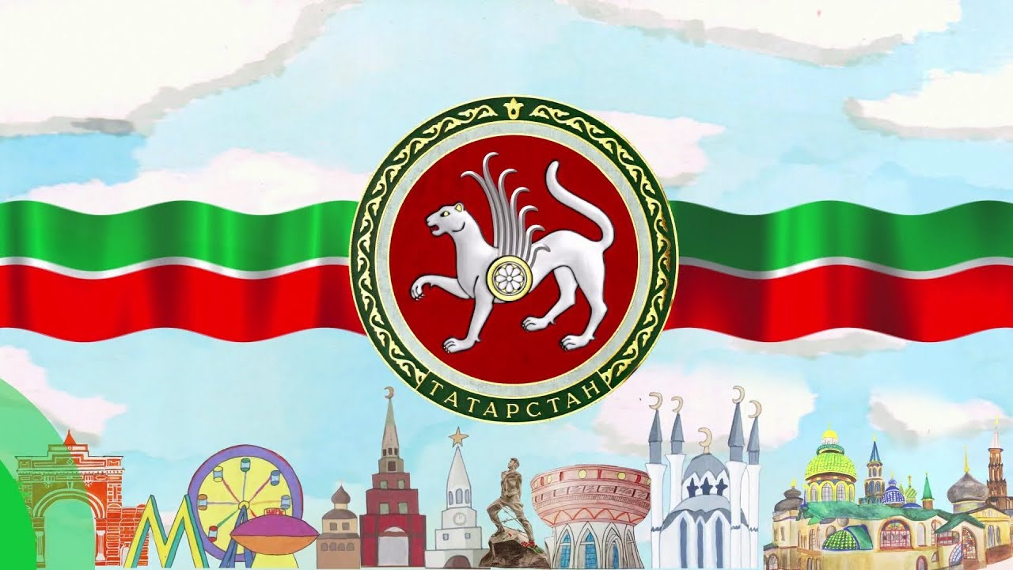
I тур.
Командалар, әзерме сез?
Сезне мәйдан чакыра.
Кем талантлы, кем сәләтле,
Кем ярата сәнгатьне,
Кем дөньяны күп күргән
Шулар чыга көрәшкә.
Хәзер командалар бер-берсен сәламләп үтәләр. Рәхим итегез.
Командалар белән танышу.
Укытучы:
Идел ярларына нурлар сибеп,
Матур булып ата бездә таң.
Таң шикелле якты Туган илем,
Бәхет биргән җирем – Татарстан.
Безнең Татарстан Россия дәүләтенең үзәгендә, Идел һәм Кама елгалары кушылган урында урнашкан. Республикабызның территориясе зур түгел, мәйданы 68 мең квадрат километр. Шулай да халык саны ягыннан Татарстан - иң зур республикаларның берсе. Туксаннан артык милләт вәкиле дус һәм тату яши. Һәр дәүләтнең җитәкчесе, ягъни президенты була.
Ә флаг турында нинди мәгълүмат беләсез?
Укучылар: 1991 нче елның 29 нчы ноябрендә ТРның дәүләт флагы кабул ителә. Аны рәссам Тавил Хаҗиәхмәтов ясаган. Флаг өч төстән тора. Һәр төснең үз мәгънәсе бар. 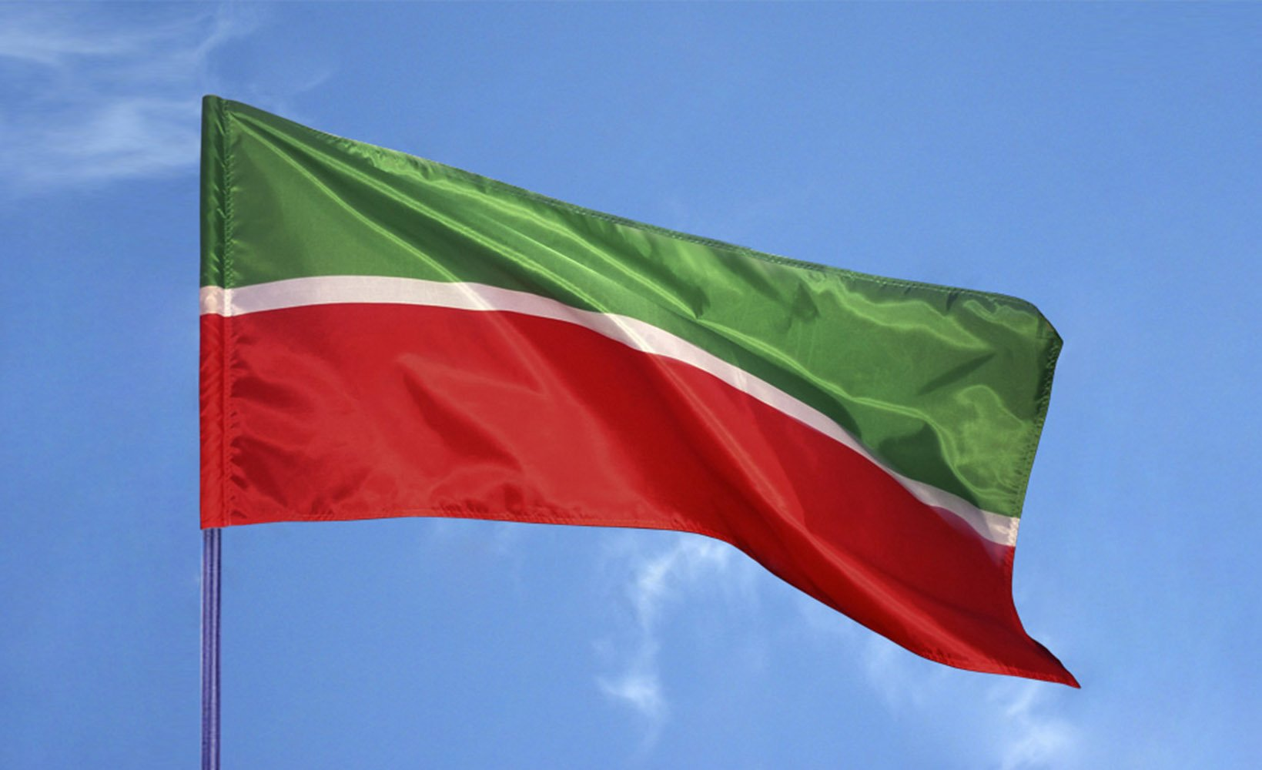
II тур.
Укытучы:
Безнең байрак –
Бик матур байрак.
Төсләре ямьле:
Яшел, кызыл, ак.
Безнең байрак –
Бик гүзәл әләм.
Җилферди җилдә
Илгә биреп ямь!
Ничек уйлыйсыз: кызыл, яшел, ак төсләр нәрсәне аңлата? Ике команда флагның төсләрен мәгънәләре белән тоташтырыгыз.
Укучылар:
- Кызыл – кояш, ут төсе.
- Яшел – яз, яңарыш, тынычлык төсе.
- Ак – сафлык, тынычлык билгесе.
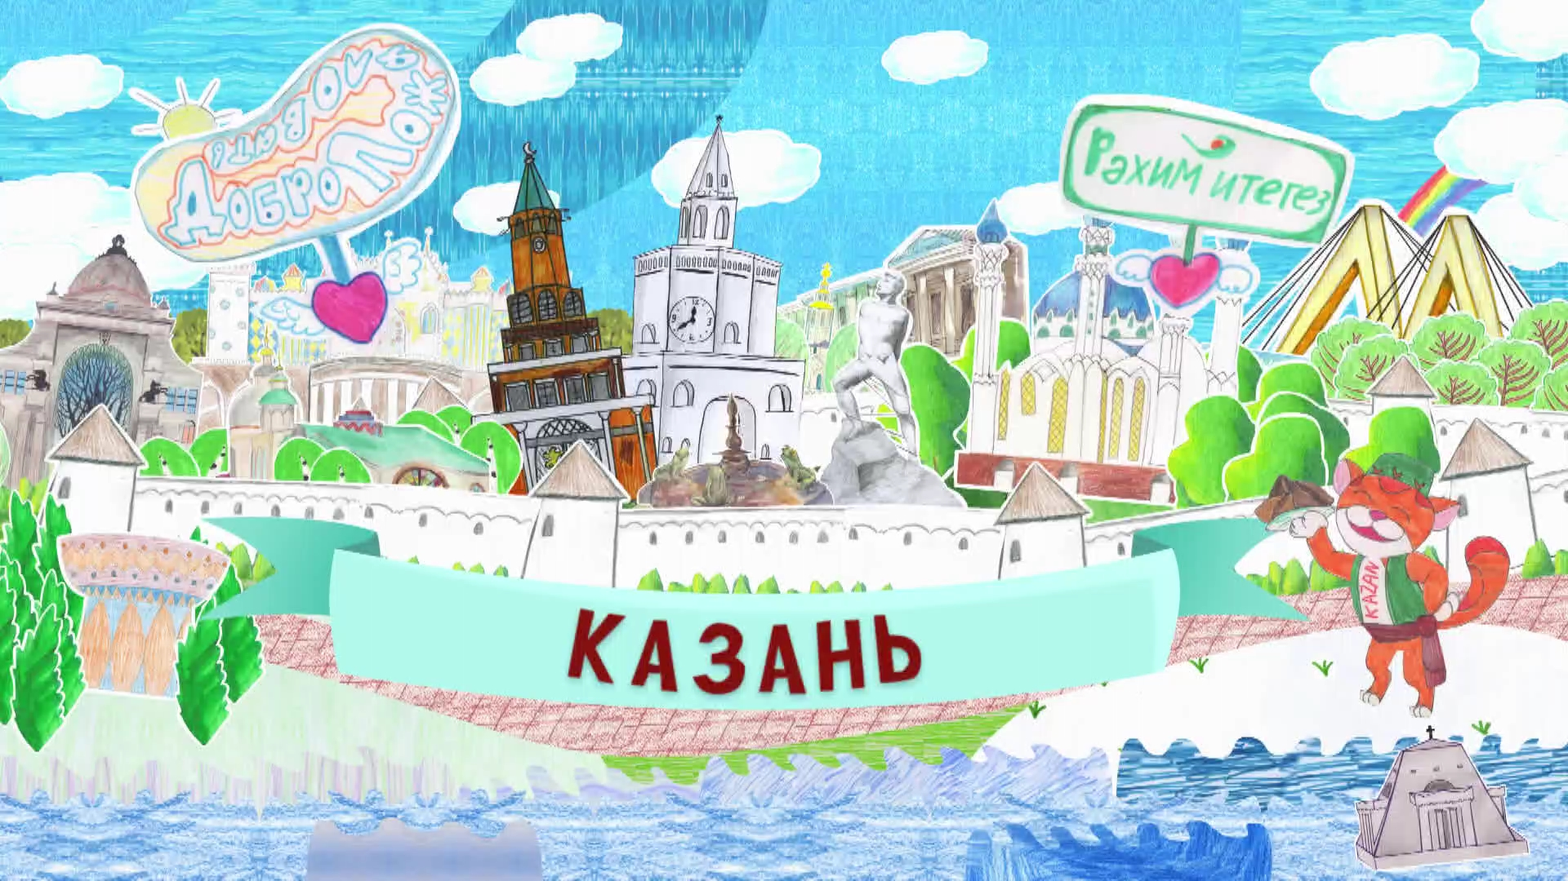
III тур.
Укытучы:
Безнең туган илебез - Татарстан.
Без Татарстан белән горурланабыз.
Татарстанда эшчән халык яши.
Татарстан бай һәм көчле республика.
Хәзер “Дөрес, дөрес түгел” уенын уйныйк. Һәр дөрес җавап өчен командага 1 бал бирелә. Игътибар белән тыңлыйк:
- Казанда Кол Шәриф мәчете бар.
- 30 нчы август – Республика көне.
- Чистайда автомобиль заводы бар.
- Татарстанның президенты – М.Ш. Шәймиев.
- Яр Чаллы - Татарстанның башкаласы.
- Республикада төрле халыклар яши.
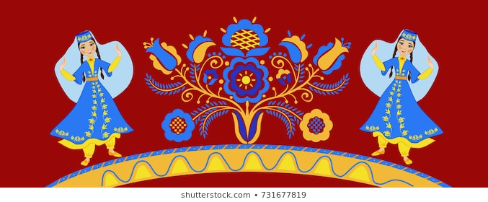
IV тур.
Укытучы:
Туган өен белмәгән,
Туган шәһәрен белерме?
Туган шәһәрен белмәгән,
Туган илен белерме?
Хәзер Татарстаныбыз, туган илебез турында күпме җыр белүегезне тикшерик.
Командалар бер-бер артлы 1 куплет җыр башкара.
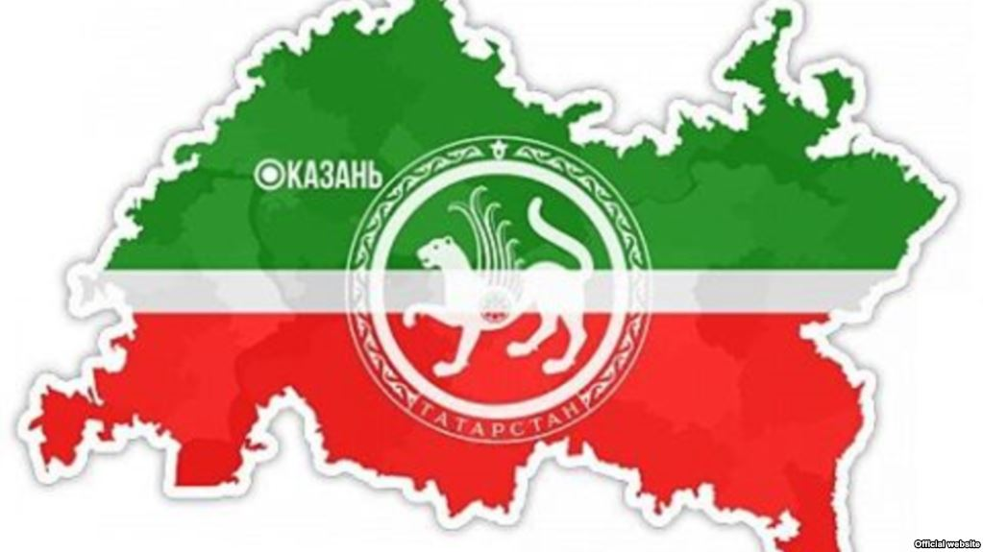
V тур.
Яшәсен,үссен
Мул Татарстан!
Туган илебезгә,
Туган илгә дан!
Хәзер белемнәрегезне тикшереп карыйк. Кроссвордны дөрес чишсәгез, уртада безнең дәүләтебезнең исеме килеп чыгачак:
1. Татарстанда яшәүче милләт.(татар)
2. Татарстандагы зур елгаларның берсе.(Кама)
3. Нократ елгасының хәзерге исеме.(Вятка)
4. ТРның дәүләт символы.(флаг)
5. Дәүләтнең чикләрен күрсәтүче схема.(карта)
6. Гербта сурәтләнгән рәсем.(барс)
7. Татарстандагы файдалы казылмаларның берсе.(нефть)
8. ТРның башкаласы.(Казан)
9. Көйгә салынган дәүләт символы.(гимн)

т
а
т
а
р
с
т
а
н

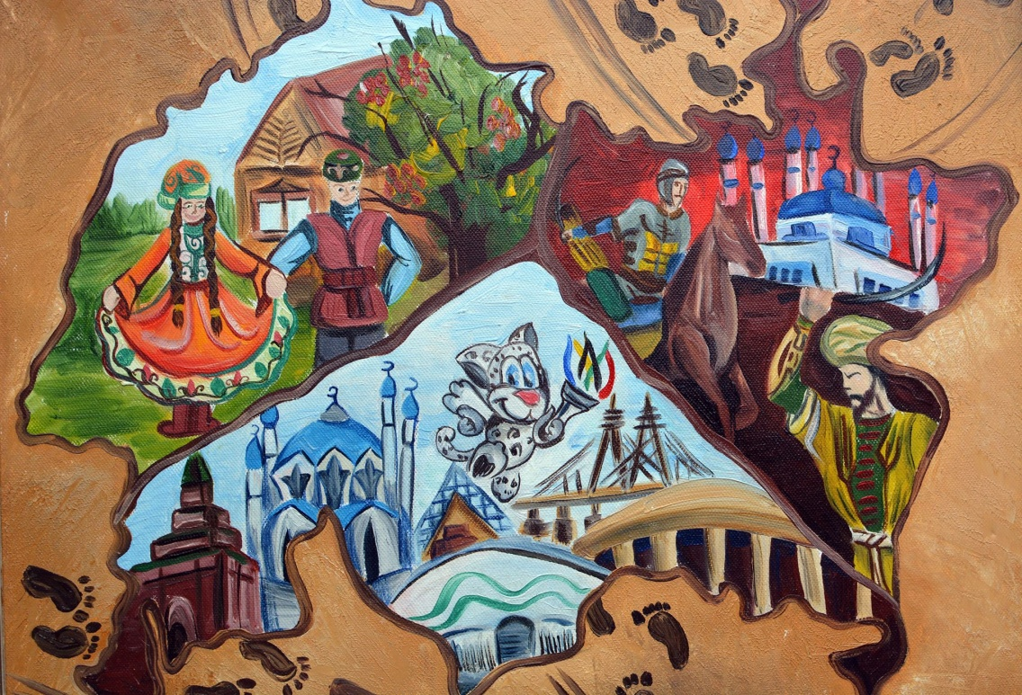
Укытучы:
Хәерле көн телим таңнар саен,
Аяз күкләр телим җиремә!
Кояшлы көн телим барыгызга.
Һәм иминлек телим илемә.
Сезнең алдыгызда яфраклар рәвешендә киселгән кәгазләр, һәрберегез Республикага нәрсә һәм нинди теләк тели, шуны язсын һәм әлеге агачка элеп куйсын. Бергәләп илебезгә матур теләктә калыйк, чөнки без шушы туыракта, шушы җирдә яралганбыз һәм яшибез. Татарстан – безнең дә биографиябез. Шуның белән уен тәмам. Сүзне хөкемдарларга бирик.

